**基于视频的脉搏提取方法研究与实现**

开题报告

**班级（学号）：计科1801-12 2018011451 姓名：唐悦赢**

**指导教师 ：杨大利**

**一、综述**

获知一个人的脉搏对于确定其生理健康状态及心理状态都是非常重要的。从中国古代时，就有中医把脉，通过脉象了解身体内在变化，从而诊断疾病。到后来的西医，通过听诊器测量心率是绝大多数疾病初步诊断的基础辅助方法。随着科技的发展，测量脉搏有了更多的方法，比如通过电极片感应心脏波动电信号的心电图，或是通过光电透射测量法检测心率的运动手环。但是这些传统的测量脉搏方法都是需要与皮肤紧密接触来进行测量的，自然也就会给人带来一些不便和不适感。且在当前新冠疫情流行的大环境下，很多情况无法进行接触式的测量，也就给远程脉搏提取带来了很大的应用前景。

光电容积描记技术（Photoplethys mography，简称PPG）是利用光电传感器检测经过人体血液和组织吸收后的反射光强度不同，从而描记出血管容积在心跳周期内的变化的一种技术。而在此基础上，在2010年，美国麻省理工学院多媒体实验室开创性的提出了基于人脸视频的脉搏提取方法。通过摄像头采集人的面部视频，可以从中分析出和心率相关的光电容积脉搏波信号，从而实现远程测量心率，这种技术被称为远程光电容积描记技术（简称rPPG）。但由于这种通过视频的脉搏提取方法受环境及光线影响较大，为了提高这一远程测量技术的准确度和鲁棒性，仍有很多研究空间。

**二、研究内容**

本课题计划实现一个完整的基于视频的脉搏提取系统，并对如何提高其准确度及鲁棒性进行研究。该系统的实现内容主要包括三部分：

1、视频数据的按帧图像获取；

2、每帧图像的人脸位置坐标提取；

3、基于rPPG技术及人脸像素RGB值的脉搏提取。

该系统可以使需要测量脉搏的用户从手机端拍摄上传人脸视频，按帧识别人脸坐标，对人脸像素进行剪切及滤波处理，并根据rPPG技术稳定提取脉搏并将测量结果通过展示页面返回给用户。

**三、实现方法及预期目标**

为了完成这个基于视频的脉搏提取项目研究，预计先设计完成一个简单的含有视频脉搏提取功能的系统，允许一定的精准度偏差。具体实施方案如下：

1、根据每秒24帧对视频进行截取，对每帧进行独立分析。

2、通过Python的Dlib库人脸检测功能获取人脸位置坐标，选定感兴趣区域，进行剪切处理。

3、由于血液对绿光的吸收能力最强，所以通过Python的OpenCV库检测剪切后的人脸图像RGB绿色通道的平均值，进行记录，通过对完整视频每一帧的处理得到绿色通道的时域信号。

4、将该时域信号通过滤波器处理，获得功率谱，由其峰值对应横坐标作为每秒心跳数计算获得每分钟脉搏次数。

流程图如下：

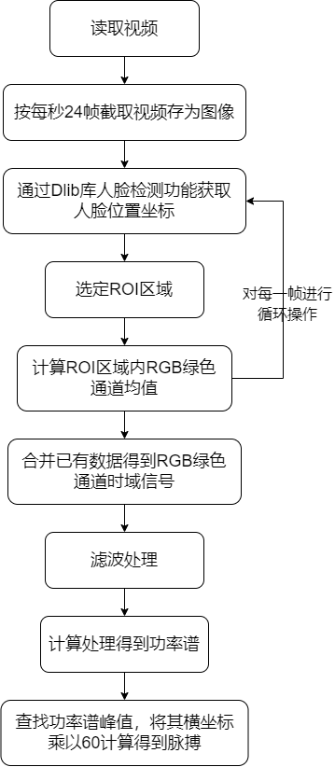

在完成基础系统的情况下，再对其准确性进行优化。初步计划使用人脸倾斜校正处理图像，使用PCA算法对RGB信号进行中心化处理，以此减小人脸运动造成的误差；使用欧拉视频放大（Eulerian Video Magnification，EVM）算法减小光线造成的误差。EVM算法是将视频序列进行金字塔多分辨率分解，对每个尺度的图像进行时域带通滤波，得到感兴趣的频段，再对每个频段的信号用泰勒级数进行差分逼近，线性放大逼近的结果，最终再叠加回原图中，实现放大变化的效果。

本项目难点在于如何通过Python实现多种优化算法（如欧拉视频放大算法、心率信号分离算法等），减小光线与人脸移动对结果造成的影响，以实现较高的稳定性和准确性。

本系统基于Microsoft Windows系统开发，采用Python语言及OpenCV、Numpy、Dlib库完成程序源代码的编写。

**四、对进度的具体安排**

第一周至二周：文献调研，完成开题报告。

第三周，搭建开发环境，熟练掌握开发工具，对Python、OpenCV进行深层次学习，了解需要用到的各类函数的具体作用；了解所用到的图像格式；了解感兴趣区域的获取步骤；完成视频脉搏提取系统的视频切帧、人脸检测模块并提取绿色光通道的时域信号，接受前期检查。

第四至五周：阅读相关文献，对已实现的项目进行优化，完成初步的脉搏提取功能，再在此基础上增加算法提高稳定性与精准度，保证其鲁棒性，以及其他环境下的运行状况。

第六至七周：接受中期检查。

第八至十周：完善前期的算法编写，完成毕业设计代码设计。

第十一至十二周：在不同光照与运动状态下设计对比实验，计算均方根误差等性能评价指标，与不同算法的实验结果进行比较，完成实验；撰写毕业论文。

第十三周：提交毕业论文初稿给指导老师。

第十四周：毕业论文最终稿交给指导老师；将论文电子版和软件成果上传；让指导老师验收成果。

第十五周：完成PowerPoint答辩电子稿，根据学院安排参加答辩。

**五、参考文献**

[1] 高敬鹏 江志烨 赵娜.机器学习：基于OpenCV和Python的智能图像处理.机械工业出版社,2020-5-18

[2] Effects of Video Encoding on Camera-Based Heart Rate Estimation.[J] . Rapczynski Michal,Werner Philipp,Al-Hamadi Ayoub. IEEE transactions on bio-medical engineering . 2019 (12)

[3] RhythmNet: End-to-end Heart Rate Estimation from Face via Spatial-temporal Representation.[J] . Niu Xuesong,Shan Shiguang,Han Hu,Chen Xilin. IEEE transactions on image processing : a publication of the IEEE Signal Processing Society . 2019

[4] Noncontact pulse wave detection by two-band infrared video-based measurement on face without visible lighting[J] . Mitsuhashi Ryota,Okada Genki,Kurita Koki,Kagawa Keiichiro,Kawahito Shoji,Koopipat Chawan,Tsumura Norimichi. Artificial Life and Robotics . 2018 (3)

[5] 基于人脸视频的心率参数提取[J]. 李晓媛,武鹏,刘允,司红玉,王振龙. 光学精密工程. 2020(03)

[6] iPPG技术及生理参数检测的教育应用综述[J]. 郑鲲,孔江萍,周晶,慈康怡,常鹏. 计算机工程与应用. 2021(05)

[7]面向远程光体积描记的人脸检测与跟踪[J]. 赵昶辰,梅培义,冯远静. 中国图象图形学报. 2020(11)

[8]基于人脸视频的非接触式心率测量方法[J]. 刘祎,欧阳健飞. 纳米技术与精密工程. 2016(01)

[9]基于PCA算法的人脸识别技术研究[J]. 袁旭,迟耀丹,吴博琦,刘安琪,王佳祺. 信息技术与信息化. 2021(03)

[10]基于微小运动放大的视觉增强及其应用研究[D]. 李乐鹏.三峡大学 2015

**指导教师：**（签署意见并签字） 年 月 日

**督导教师：**（签署意见并签字） 年 月 日

**领导小组审查意见：**

审查人签字： 年 月